
درس:
تجزیه و تحلیل و نقد عکس
موضوع:
نقدی بر کتاب «گروتسک در عکاسی»

نام دانش‌جو: همراز احمدی ازندریانی
استاد: دکتر محمّد خدادادی مترجم‌زاده

دانشگاه هنر
دانشکده‌ی فارابی

تیر‌ماه 1401

1. مقدّمه
تلاش بر این بوده‌است تا با واکنشی منتقدانه و در عین حال بی‌طرفانه نقدی بر کتاب «گروتسک در عکاسی» صورت بگیرد تا کار‌کردی مفید در جهت آشکار‌‌سازی و ترویج ارزشمند‌ترین مطالب و محتویات درونی آن باشد از سویی دیگر نیز جوانب و چگونگی اثر‌کرد آن بر جامعه‌ی عکاسی تا حدّ ممکن بررسی و تحلیل شود.
با‌توجّه به سیل عظیم کتاب‌های تاریخ هنر عکاسی و نیز چند سبک و گونه‌‌های (ژانر‌های) اساسی، اولیّه و وسیع که ترجمه و تأليف شده‌اند کم‌تر به سایر موارد موضوعی و توصیف و تشریح آن‌ها پرداخته‌شده‌است و صرفاً به نام‌بردن مواردی به شکل تیتر‌وار و گذینه‌ای اکتفا‌شده‌است.
از این‌رو ترجمه‌ی کتاب‌هایی از این دست که حامل پیامی جدید و مطالبی نو هستند را می‌توان جزو مهم‌ترین‌ها در زیر مجموعه‌ی عکاسی به‌شمار‌آورد. ترجمه‌ی کتاب «گروتسک در عکاسی» هر چند خیلی دیر، به نسبت سالِ انتشار کتاب اصلی(۱۹۷۷ میلادی)، را می‌توان حرکتی مؤثر، مفید و سودمند در جهت هر چه بیش‌تر رشد و تعالی دانش عکاسی دانست.

2. معرفی کلّی اثر و مؤلّف
این کتاب با عنوان اصلی « گروتسک در عکاسی» و عنوان موضوعیِ «عکاسی از گروتسک» در قطع وزیری، جلد نرم و رنگی همراه با عکسی از «ادوارد اشتایخن» (با عنوانE. Gordon Craig, 1913 )، در 160 صفحه‌ي سياه‌ و ‌سفيد با صفحه‌آرايی‌ای معتدل و نوشته‌هایی خوانا، به همراه 121 عكس (از عکاسان بسیاری) به ضمیمه‌ی شماره و پا‌نوشت، با وزنی معادل ۲۳۸ گرم در اردیبهشت‌ماه سال ۱۴۰۱ توسط انتشارات پرگار انتشار‌یافت.
کتاب با پیش‌گفتار مترجم، سودابه شايگان و توضيح مختصري در ارتباط با روند ترجمه و بعد از آن مقدّمه‌ی نویسنده‌ی کتاب آلن داگلاس کولمن (Allan Douglass Coleman) آغاز‌شده‌است و در چهار فصل؛ ريشه‌يابي گروتسك، واقعيّت‌ها، واقعيّت‌هاي بر‌ساخته، نا‌‌واقعيّت‌ها ادامه می‌یابد و نهايتاً با عناوین كتاب‌شناسي (اشاره به 52 اثر) و واژه‌نامه‌ی انگلیسی به فارسی پایان‌می‌گیرد.
آلن داگلاس کولمن (ای. دی. کولمن)، متولّد ۱۹۴۳ در بروکلینِ نیویورک؛ منتقد، مورّخ، فرهیختار، گرد‌آورنده و متصدّی (curator) موزه است امّا می‌توان وی را در یک عبارت اوّلین منتقد مستقل عکاسی دانست. وی فرزندی از طبقه‌ی اشرافِ انگلستان و فرانسه بود و سال‌های پیش از تحصیل را در فرانسه سپری کرد. كولمن برای تحصیل مجدداً به نیویورک فرستاده‌شد تا در بهترین کالج‌های روستای گرینویچ درس‌بخواند. هنگام تحصیل در کالج Hunter، هم در روزنامه‌ی وابسته به کالج یعنیthe Hunter Arrow و هم در مجله‌ی ادبی مدرسه‌یEcho کار‌می‌کرد. سرانجام در سال 1964 میلادی مدرک لیسانس خود را در رشته‌ی ادبیات انگلیسی از همان کالج دریافت‌کرد.
درباره‌ی مترجم که فارغ‌‌التحصیل کارشناسی و کارشناسی ارشد عکاسیِ دانشگاه هنر و دانشجوی دکترای پژوهش هنر همان دانشگاه است؛ هيچ توضيح و اطلاعاتي در كتاب ذکر‌نگردیده‌است.
3. تحليل بيروني و خاستگاه اثر و مؤلّف آن
نخستین نشانه‌های توجّه ای. دی. کولمن به «گروتسک» در سال ۱۹۶۳ یعنی چهارده ‌سال پیش از نگارش اثر پیشِ رو را در ادبیات وی و در نمایش‌نامه‌ای تک‌پرده‌ای با عنوان «عشای نیمه‌شب» و نشر‌یافته در Echo می‌توان دید.
کولمن به‌دلیل دو‌‌زبانه‌بودن و رشد‌یافتن در محیط‌های گوناگون آگاهی عمیقی بر مقتضیات فرهنگی متفاوت دارد از طرفی نیز وی دانش‌آموخته‌ی بهترین كالج‌های هنری است؛ او پشتکار، علاقه و دید ظریف‌اش را چاشنی این‌دو کرده‌است تا ابتدا در ادبیات و بعد در هنر به‌‌کمال‌‌برسد. وی اولین منتقد عکس نیویورک تایمز (the New York Times) نیز هست همین امر او را در جایگاه بسیار ویژه‌ای قرار‌داد؛ روزانه او با تعداد بی‌شماری عکس، عکاس، مخاطب و منتقد مواجه‌بود.
کولمن در این کتاب نه به ‌عنوان یک منتقد که در جایگاه یک تحلیل‌گر همراه با کُنشی حسّاس، هنر‌مندانه و با نگرشی موشکافانه و دقيق رفتار‌‌می‌کند. مشخّص ‌است که او عکس‌ها را پیش از این‌که مورد سنجش و نقد قرار‌دهد، آن‌ها را وا‌کاویِ فرهنگی، اجتماعی، روان‌شناسانه و فلسفی می‌کند و همین دید‌گاه تحلیل‌گونه‌ی او می‌تواند خاستگاه مهمّ این اثر باشد.
وی در فصل اوّل این کتاب، که ابتدا به ‌شکل یک مقاله نگاشته‌شده‌بود، به «ریشه‌هاي گروتسك» و بررسی تکامل‌های آن و بررسی تأثیر زمان بر گروتسک انگاشته‌شدن یک عکس در عکاسی پرداخته‌است. پیش‌تر ریشه‌ی گروتسک در تمامی هنر‌های تصویری را در نقّاشی جستجو‌می‌کردند در‌حالی که اگر ما عکاسی را یک رسانه‌ی غير‌وابسته با عمل‌کردی مستقل بدانیم؛ پس این‌که در تعریف و یافتنِ منشأ یک گونه‌ي (ژانرِ) عكاسي، در هنرو مرجعي غیر از خودِ عکاسی بگردیم اساساً کار غلطی خواهد‌بود. کولمن نیز این نیاز را به خوبی و درستی درک کرده‌است و در‌صدد رفع آن بر‌آمده‌است. از سویی به گمانم مهم‌ترین امری که در این کتاب رقم‌‌مي‌خورد همین تعریف دقیق و به‌جای واژه‌ی «گروتسکِ» وابسته و منحصر‌به عکاسی است و بیان این‌که گروتسک می‌تواند یک امر نسبی باشد. سایر تعاریف دیگر و نا‌مرتبط‌ به عکاسی، قالب‌بندی‌اي ابتر و متفاوت به‌دست‌می‌دهند؛ در‌ نتیجه بسیاری از تصاویری که نباید، از این گونه حذف و يا شايد به آن افزوده ‌شوند.
این تعریف و توصیف ژرف دسته‌بندي‌اي مدرن مي‌آفريند كه سه فصل بعدي كتاب را رقم مي‌زند ؛ فصل دوم با عنوان «واقعیّت‌ها» به گروتسک‌نگاری از آن‌چه که عموماً وجود دارد، پرداخته‌است. فصل سوم کتاب با عنوان «واقعیّت‌های بر‌ساخته» بر گروتسک‌نگاری بر پایه‌ی خلق تصاویرِ صحنه‌پردازی‌شده، کارگردانی‌شده، چیدمان‌شده، طبیعتِ بی‌جان و غیره تمرکز‌دارد. فصل چهارم نیز با عنوان «نا‌واقعیّت‌ها» بر گروتسک‌نگاری بر پايه‌ي انواع دست‌کاری‌ها بر نگاتیو‌ها و چاپ‌ها، فتو‌گرام‌ها، مونتاژ‌ها، کلاژ‌ها و... نگارش‌شده‌است که به‌ نظر بنده این فصل‌بندی‌ها در بهترین ترتیب ممکن قرار‌گرفته‌اند.

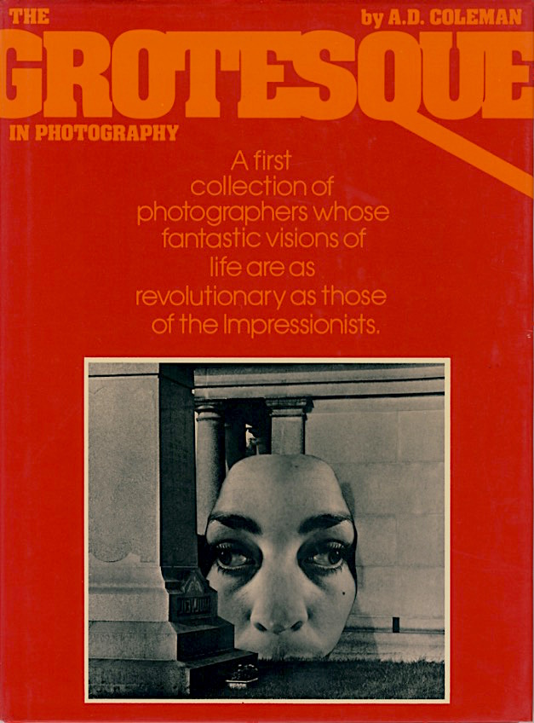
تصوير 1: عكس جلد كتاب اصلي
منتشر شده در يكم ژانويه‌ي 1977توسط Summit Books
نسخه‌اي اوّليه از the University of Michigan
به همراه 121 عكس در 208 صفحه‌ي رنگي

عكس جلد: آلن دوتن (Allen Dutton)، ليولام، 1968

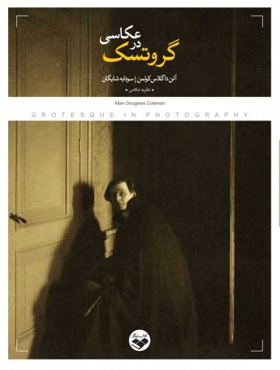
تصوير 2: عكس جلد كتاب ترجمه شده به فارسي

تصوير 3: عكس به‌كار‌رفته از ادوارد اشتايخن روي جلدِ كتاب ترجمه‌شده
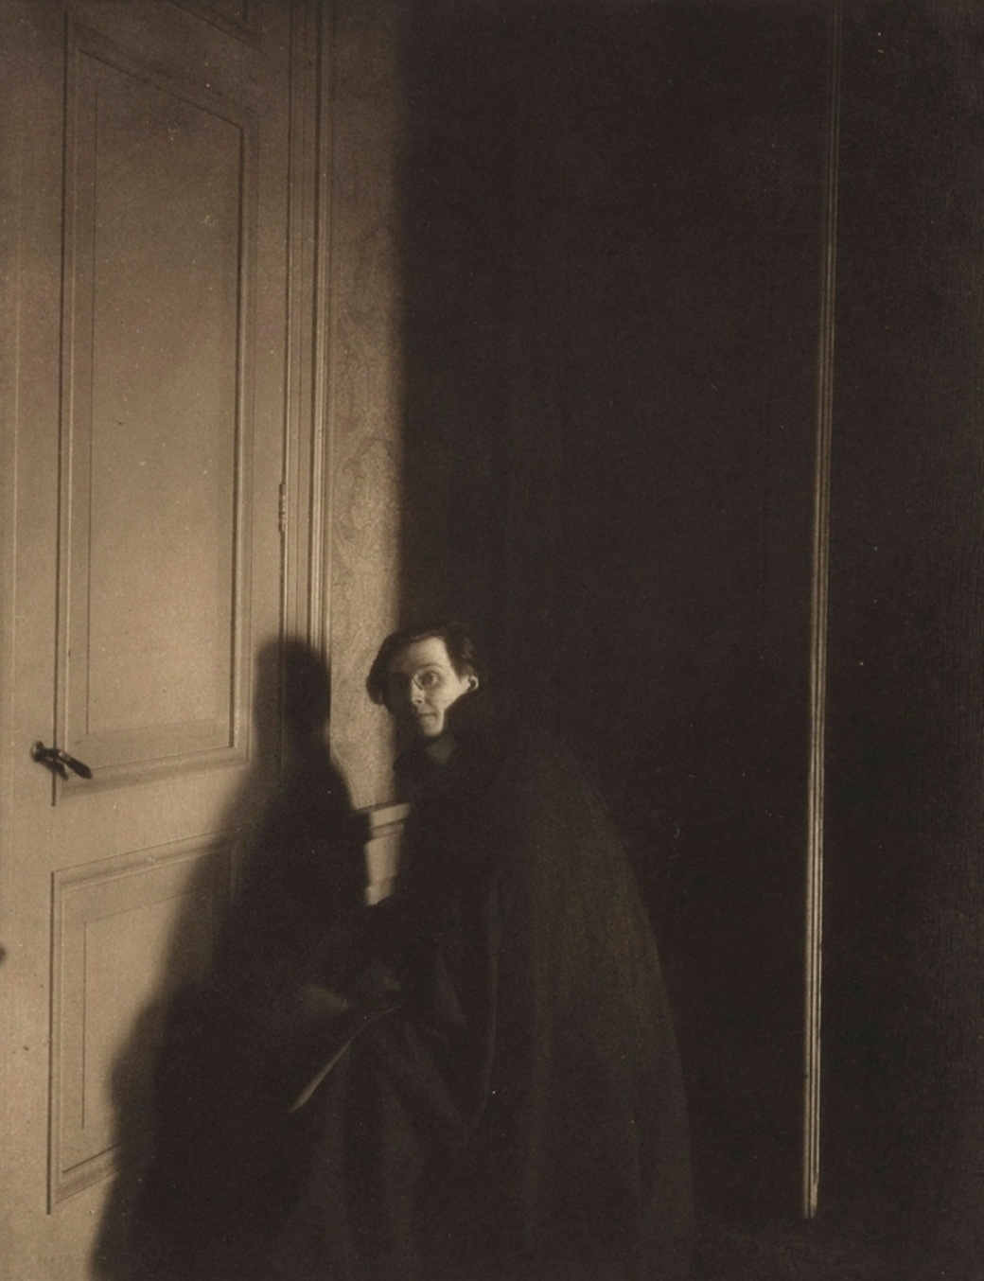

4. تحليل دروني و جايگاه اثر
نويسنده در اين كتاب از 52 منبع متفاوت استفاده كرده‌است تا اِشراف هر چه بيش‌تري را بر موضوع داشته‌باشد. كتاب ساختاری به شکل عکس، شاهدِ متن دارد. در ابتدای هر فصل به توضیحِ آن‌چه که قرار‌است با آن مواجه‌شویم، پرداخته‌است و با ذکر مثال‌ها و با در‌اختیار گرفتن عکس‌ها به‌عنوان شاهد به تفسیر يك‌به‌يك مفاهیم می‌پردازد. كولمن به شکلی جهت‌دار و هدف‌مند تاريخ عكاسي را شخم‌زده‌است او علمی که از تاریخ هنر را دارد نیز به‌کار‌گرفته‌است تا بتواند تمام جنبه‌های ممکن نظیر تاریخی، روان‌شناسی، فلسفی، روایی، ساختاری، فرمی، محتوایی و... در نه ‌تنها خود عکس‌ها بلكه در خاستگاه و پیشینه‌‌يشان، اثر‌شان بر جامعه و اثر‌كرد جامعه، فرهنگ و گذر زمان بر آن‌ها را بررسی‌كند و به یک کلّ منسجم، نظام‌مند و مفهومي دست‌یابد.
در ارتباط با جلد کتاب؛ عکس نقش‌یافته بر جلد اصلی با عنوان ليولام از آلن دوتن درگير سانسور‌هاي داخلي نشده‌‌است چرا كه در شمار عكس‌هاي داخل كتاب آورده‌شده‌است پس نيازي ‌نمي‌رفت كه جاي‌ اين عكس و باري كه توسط كولمن بر دوش آن گذاشته‌شده‌بود را به عكسي ديگر سپرد.
آن‌چه که در وهله‌ی نخست در برخورد با کتاب ترجمه‌شده می‌بینیم کیفیّت نسبتاً بد عکس‌های چاپ‌شده است. در کتاب‌های مرتبط‌ با عکاسی، چه عکس، محور باشند یا عکس، شاهد متن؛ کیفیّت و چگونگی چاپ عکس از اهمیّت به‌سزایی برخوردار است؛ افسوس که نشر پرگار کیفیّت را فدای کمیّت کرده‌است.
به‌نظر‌می‌رسد امروزه به مدد و لطف مترجم‌های آن‌لاین امر ترجمه سهل و آسان به‌چشم‌می‌آید امّا هم‌چنان ترجمه‌ی یک متن آن‌طور که شایسته ‌باشد سخت خواهد‌بود و این متن هرچه تخصصی‌تر این امر دشوار‌تر خواهد‌شد. در باب ترجمه‌ی کتاب؛ آن‌چنان که اگر این عمل به گفته‌ی «سلینا کوش» به‌درستی انتقال‌دادنِ محتوا، سبک و معنای متن اصلی باشد؛ مترجم تا بالاترین میزانِ ممکن به آن وفا‌دار‌بوده‌است. متن بر‌گردان‌شده توسط وي به زبان فارسي روان، سلیس و پای‌بند به متن اصلی است و در عين حال نياز‌هاي مفهومي قواعدي و نگارشي زبان را نيز با لطافت رعايت‌كرده‌است.

4. نقد و ارزيابي اثر
پس از برخورد نويسنده با «گروتسك در عكاسي» آن‌ را واژه‌اي عام‌تر، فراگير‌تر و حامل پيامي مفهومي و ملموس مي‌بينيم. اگر گروتسک برای مدّت‌ مدیدی هم‌چنان «عجیب‌نگاری» انگاشته‌‌می‌شد و با دید کولمن که آن را اصطلاحی پر‌بار با جنبه‌های احساسی و فرهنگی تلقّی‌‌کرده‌است که تغییری بزرگ در درک ما از «عادّی‌بودن» به‌وجود‌می‌آورد؛ به آن نمی‌نگریستم برای مثال شاید تا همیشه به ‌دلیل ملاحظات فرهنگی و تربیتی بسیاری از عکس‌های جنگ ایران و عراق را نمی‌توانستم در زمره‌ی گروتسک بدانم.
هم‌چنان جای خالیِ ترجمه‌هایی این چنینی که فاقد مطالبی تکراری و حشو‌گون هستند احساس می‌شود. متونی از این دست که بر سیر تکامل علمي عکاسی تأثیری شایان توجه و مثبت گذاشته‌اند و در جهت ترقّی و توسعه‌ی بیش از پیش دانش عکاسی تولید می‌شوند همواره تکلیف خود را تمام‌ و کمال در جهت رفعت‌‌یافتن علم و هنر به منزل مقصود می‌رسانند.

